
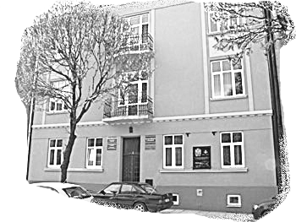
ZWIĄZEK NAUCZYCIELSTWA POLSKIEGO
ZARZĄD ODDZIAŁU w JAROSŁAWIU
37-500 Jarosław ul. Sienkiewicza 3 tel./fax (016) 6215278
PKO BP O/Jarosław 94-10204287-0000-2002-0048-3230 NIP 792 17 38 916
e-mail: znp.jaroslaw@vp.pl www.znpjaroslaw.republika.pl
ZO ZNP – 050/26/07 Jarosław, dnia 21.09.2007 r.

Koleżanka/Kolega
Prezes Ogniska ZNP
- wszyscy -

Zarząd Oddziału ZNP w Jarosławiu informuje, że dla członków związku ZNP organizowany jest wyjazd do Krakowa dnia 27.10.2007 r. (sobota) godz. 05.00. Autokar podstawiony będzie na stacji PKP (kiosk ruchu). Odpłatność 45 zł (40zł bilet, 5zł zwiedzanie), pozostałe koszty – dojazd i obiad pokrywa Związek.

W programie :
- zwiedzanie Krakowa
- obiad
- zwiedzanie teatru im. Juliusza Słowackiego godz. 17.00
- spektakl: „Mewa” reżyseria Andrzej Domalik w roli głównej Anna Dymna
godz. 19.00
- termin zgłaszania udziału wraz z odpłatnością upływa dnia 10.10.2007r.
- ilość miejsc ograniczona (około 54)– decyduje kolejność zgłoszeń.

Serdecznie zapraszamy wszystkich chętnych !!!

Zwracamy się do Prezesów Ognisk o składnie aktualnych list członków Ognisk do 2.10.2007r z zaznaczeniem pracowników administracji i obsługi, nauczycieli. Uaktualnienie jest niezbędne w związku z upominki z okazji Dnia Edukacji Narodowej i kontroli z Okręgu Podkarpackiego.

Pozostałe informacje na naszej stronie www.

